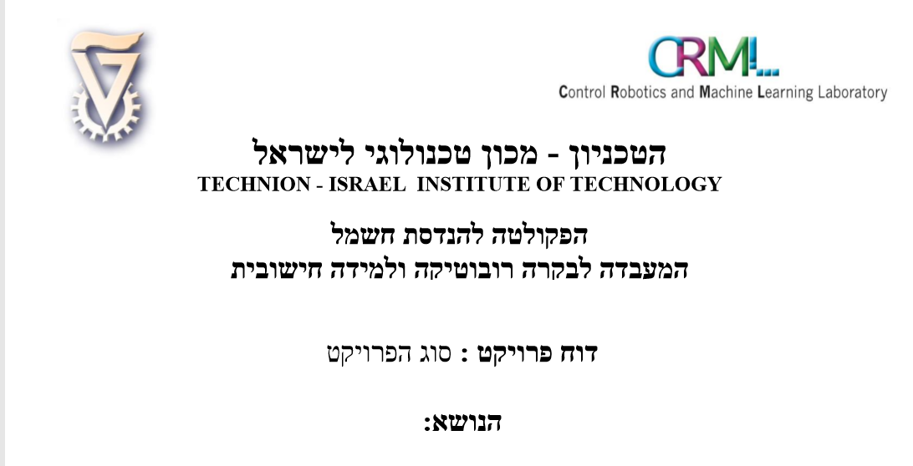

**דוח פרויקט:** סמסטריאלי

**הנושא:**

**solving Sudoku using machine learning and AI tools**

מגישים:

חן דודאי ברק ממיסטבלוב

מנחה:

רון דורפמן

תום יורגנסון

**סמסטר:** אביב

**שנה:** 2020

**תוכן עניינים**

**רשימת איורים**

**תקציר**

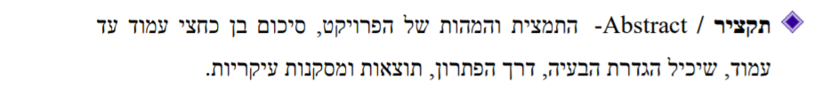

**Abstract**

**רשימת סמלים וקיצורים**

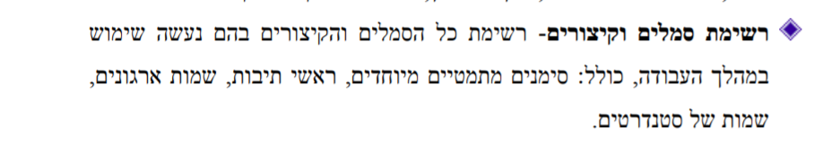

1. **מבוא**

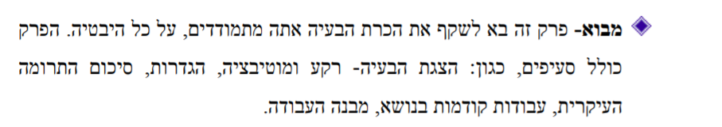

1. **תיאור כללי**



**?. סיכום ומסקנות**

**?. נספחים**

**?. ביבליוגרפיה**